**МИНИСТЕРСТВО ЦИФРОВОГО РАЗВИТИЯ, СВЯЗИ И МАССОВЫХ**

**КОММУНИКАЦИЙ РОССИЙСКОЙ ФЕДЕРАЦИИ**

**Федеральное государственное бюджетное образовательное учреждение**

**высшего образования**

**«Поволжский государственный университет телекоммуникаций и информатики»**

**КОЛЛЕДЖ СВЯЗИ**

**Практическая работа №13**

**По теме «Классификация ППП»**

по М.Д.К. 04.04 «Пакеты Прикладных Программ»

студента группы 3ПКС-33

**Работу выполнил:**

Дохоян Лева

**Преподаватель:**

Лобачёва М.Е.

**Самара, 2022**



**Анапа 2077**

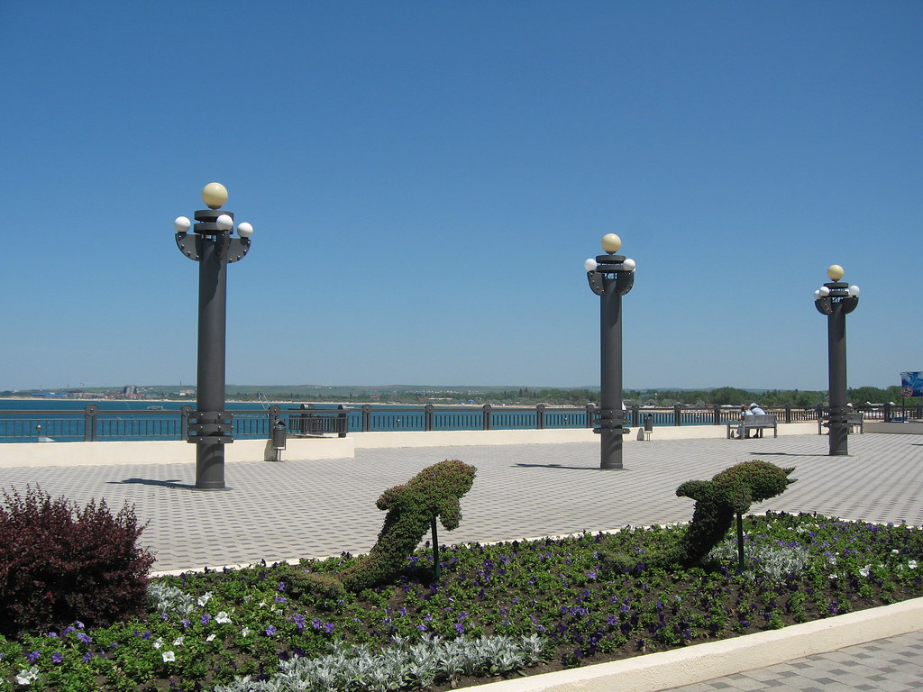

**Спонсор**

**ООО «Абобус»**

**ЖМЫХ ЭИРЛАЙНС**

**8-902-543-54-25**

**Г.Наг.Ул.Пай, 54/88**

Самый сочный мощный восточный курортный город

ЖМЫХ ЭИРЛАЙНС АНОНСИРУЕТ ГОРЯЩИЕ ТУРЫ В БАРСЕЛОНУ

**8-928-228-54-54**

**Г.Наг.Ул.Пай, 228**



**От 1 стипендий студента КС ПГУТИ**

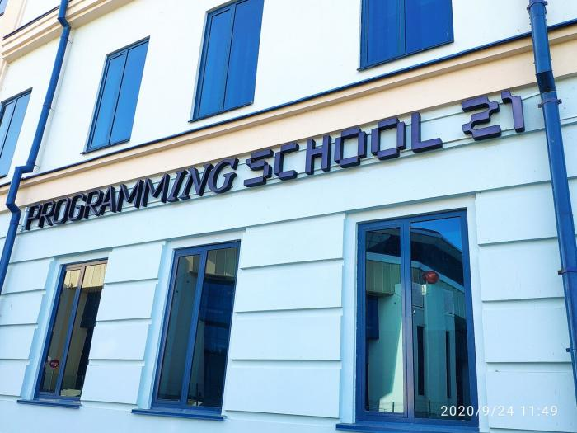

**ЖМЫХ ЭИРЛАЙНС**



**ЛУЧШАЯ ШКОЛА МИРА!!!**

**НОВОСТИ**



Lorem ipsum dolor sit amet consectetur adipisicing elit. Accusamus, doloremque iure voluptatum debitis error velit placeat, illum repudiandae porro quibusdam, quisquam asperiores vero et nemo distinctio ipsam inventore. At, neque?

Distinctio dolores eaque voluptate eum consequatur temporibus architecto veritatis aliquam dicta. Sint delectus soluta recusandae fugiat veritatis saepe quaerat beatae nemo voluptas, architecto ex quas tempora est et, sed eius.

Eveniet consequuntur porro cumque voluptate eaque, provident laborum tenetur rem possimus iure recusandae similique ullam officiis nostrum voluptates asperiores blanditiis. Nihil inventore recusandae expedita quam qui ipsa voluptates ullam eius?

